伊左地保育園
浜松市西区大人見町２９６６
☎ ０５３－４８５－２７００
親子ひろば いさぢルーム№６３
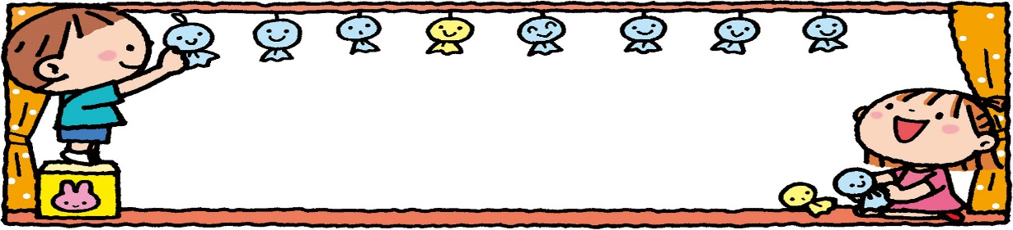
ペンギンだより 6月

梅雨の季節が近づいてきました。子どもは傘、長靴、カッパが大好きです。 この時期に出てくる虫やお花をお子さんと一緒に楽しみましょう。
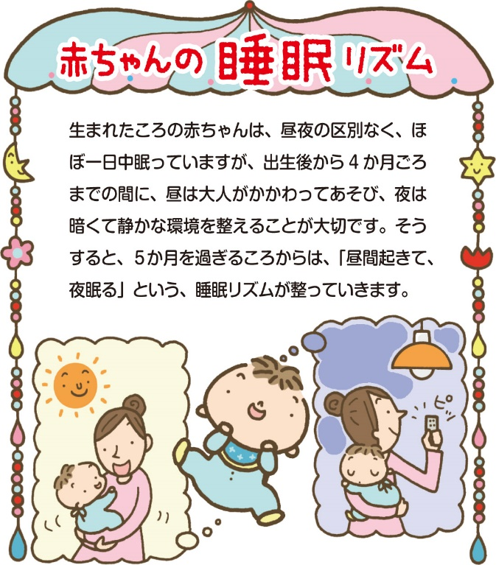
園庭開放日(火曜日)
４日 １１日
１８日 2５日
１０：００～１１：３０
（雨天の場合中止）
いさぢルームの予定（毎週火曜日）
４日 | 室内・戸外遊び
１１日 | 室内・戸外遊び
１８日 | 室内・戸外遊び
２５日 | 室内・戸外遊び  身体測定・お誕生日会

〇育児相談
対象者： 市内在住の乳幼児の保護者
受付： 月～金曜日 （祝日除く）
日時：１０：００～１６：００
子育ての不安や悩みなど、どんなことでもお気軽にご相談ください。

お願い
・受付でお名前の記入をお願します。
・幼稚園、保育園へ通っていない子ども対象です。
・お茶と帽子は、各自でご持参ください。
・ゴミは各自持ち帰りましょう。
・必要なおむつは、各自でご用意ください。
・お菓子の持ち込みはご遠慮ください。

